Глава местной администрации
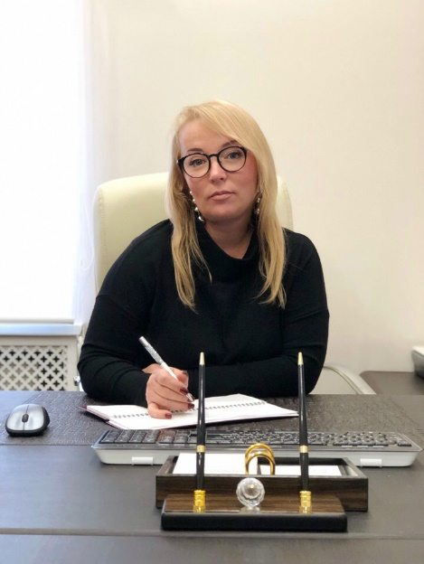Агеева Марина Александровна
Родилась 8 декабря 1973 года в Ленинграде. Замужем, имеет двух сыновей.
Образование высшее, специальность «Государственное и муниципальное управление».
Работает в МО Балканский с 1998 года. С ноября 2012 года Глава местной администрации.
Награждена многочисленными грамотами и благодарственными письмами Главы администрации Фрунзенского района, Санкт-Петербургского регионального отделения Партии «Единая Россия», Совета муниципальных образований Санкт-Петербурга, Совета ветеранов Фрунзенского района и др.
Награждена памятной медалью «20 лет местному самоуправлению Санкт-Петербурга».
По инициативе М.А. Агеевой был создан Координационный совет общественных организаций округа. Под руководством М.А. Агеевой муниципальный округ Балканский в 2015 г. занял 2-е место, в 2016 году 1-е место, а в 2017 году 3-е место в ежегодном городском смотре-конкурсе по благоустройству. Муниципальный округ Балканский был также награжден благодарственным письмом вице-губернатора Санкт-Петербурга за победу в номинации «Самая благоустроенная дворовая территория» (ул. Малая Балканская, д.30/3) по итогам ежегодного городского смотра-конкурса на лучшее комплексное благоустройство территорий районов Санкт-Петербурга в 2017 г. в 1-й группе районов.
В 2017 году муниципальный округ Балканский занял 3-е место по Санкт-Петербургу в смотре-конкурсе на лучшую учебно-материальную базу по гражданской обороне и защите от чрезвычайных ситуаций.

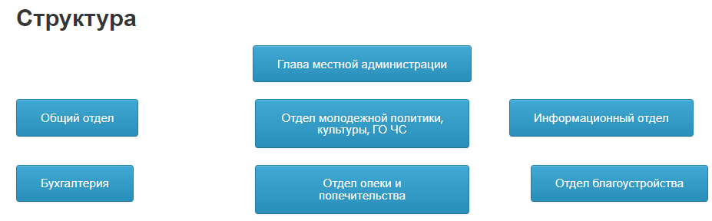
Начальник общего отдела Птицина Екатерина Петровна
Главный бухгалтер Копылова Ирина Анатольевна
Отдел опеки и попечительства
Начальник отдела опеки и попечительства
Изотова Елена Анатольевна
Специалисты:
Главный специалист Григорьев Александр Викторович
Главный специалист Николаева Анна Алексеевна
Ведущий специалист Гурина Вероника Николаевна Специалист 1ой категории Токарева Ульяна Александровна

Начальник отдела благоустройства - Бурухин Юрий Евгеньевич

